Parrocchia della

CATTEDRALE di PESCIA

10 marzo 2024

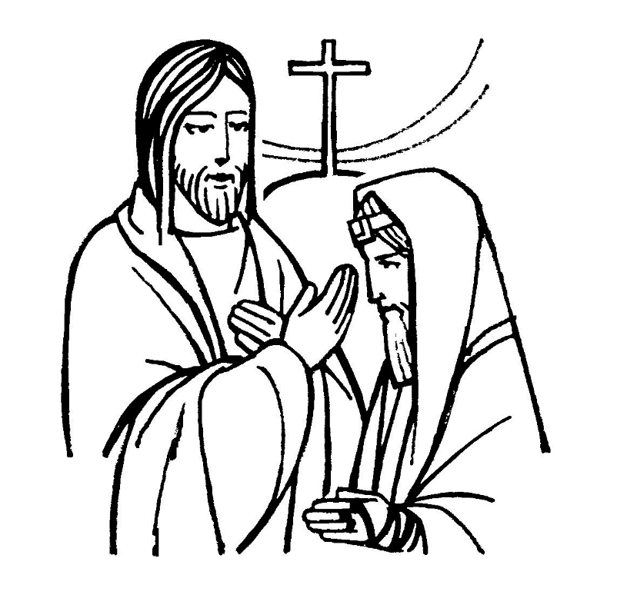
IV DOMENICA
DI QUARESIMA

RITI DI INTRODUZIONE
Nel nome del Padre, e del Figlio e dello Spirito Santo. Amen.
Il Signore sia con voi E con il tuo Spirito

BENEDIZIONE DELL'ACQUA
Fratelli e sorelle carissimi, supplichiamo il Signore Dio nostro perché benedica quest’acqua, da lui creata, con la quale saremo aspersi noi e le nostre famiglie in memoria del nostro Battesimo. Il Signore ci rinnovi interiormente per essere sempre fedeli allo Spirito Santo che ci è stato dato in dono.
Dio onnipotente ed eterno, tu hai voluto che per mezzo dell’acqua, sorgente di vita e principio di purificazione, anche l’anima fosse lavata e ricevesse il dono della vita eterna: in questo giorno a te consacrato benedici quest’acqua, perché diventi segno della tua protezione. Rinnova in noi, o Signore, la fonte viva della tua grazia e difendici da ogni male del corpo e dello spirito, perché veniamo a te con cuore puro per ricevere la tua salvezza. Per Cristo nostro Signore. Amen.

DAVANTI A QUESTO AMORE
Hai disteso le tue braccia anche per me Gesù, dal tuo cuore come fonte hai versato pace in me, cerco ancora il mio peccato ma non c’è. Tu da sempre vinci il mondo dal tuo trono di dolore.
Rit. Dio mia grazia, mia speranza, ricco e grande Redentore, tu Re umile e potente, risorto per amore, risorgi per la vita. Vero Agnello senza macchia. Mite e forte salvatore sei, tu Re povero e glorioso risorgi con potenza, davanti a questo amore la morte fuggirà.

Dio onnipotente ci purifichi dai peccati e per questa celebrazione dell’Eucaristia ci renda degni di partecipare alla mensa del suo regno nei secoli dei secoli. Amen.

COLLETTA
O Dio, ricco di misericordia, che nel tuo Figlio, innalzato sulla croce, ci guarisci dalle ferite del male, donaci la luce della tua grazia, perché, rinnovati nello spirito, possiamo corrispondere al tuo amore di Padre. Per il nostro Signore Gesù Cristo, tuo Figlio, che è Dio, e vive e regna con te, nell’unità dello Spirito Santo, per tutti i secoli dei secoli. Amen.

LITURGIA DELLA PAROLA
Prima Lettura
Dal secondo libro delle Cronache
In quei giorni, tutti i capi di Giuda, i sacerdoti e il popolo moltiplicarono le loro infedeltà, imitando in tutto gli abomini degli altri popoli, e contaminarono il tempio, che il Signore si era consacrato a Gerusalemme. Il Signore, Dio dei loro padri, mandò premurosamente e incessantemente i suoi messaggeri ad ammonirli, perché aveva compassione del suo popolo e della sua dimora. Ma essi si beffarono dei messaggeri di Dio, disprezzarono le sue parole e schernirono i suoi profeti al punto che l’ira del Signore contro il suo popolo raggiunse il culmine, senza più rimedio. Quindi i suoi nemici incendiarono il tempio del Signore, demolirono le mura di Gerusalemme e diedero alle fiamme tutti i suoi palazzi e distrussero tutti i suoi oggetti preziosi. Il re dei Caldèi deportò a Babilonia gli scampati alla spada, che divennero schiavi suoi e dei suoi figli fino all’avvento del regno persiano, attuandosi così la parola del Signore per bocca di Geremìa: «Finché la terra non abbia scontato i suoi sabati, essa riposerà per tutto il tempo della desolazione fino al compiersi di settanta anni». Nell’anno primo di Ciro, re di Persia, perché si adempisse la parola del Signore pronunciata per bocca di Geremìa, il Signore suscitò lo spirito di Ciro, re di Persia, che fece proclamare per tutto il suo regno, anche per iscritto: «Così dice Ciro, re di Persia: “Il Signore, Dio del cielo, mi ha concesso tutti i regni della terra. Egli mi ha incaricato di costruirgli un tempio a Gerusalemme, che è in Giuda. Chiunque di voi appartiene al suo popolo, il Signore, suo Dio, sia con lui e salga!”».
Parola di Dio. Rendiamo grazie a Dio.

Salmo Responsoriale
R. Il ricordo di te, Signore, *
è la nostra gioia.
Lungo i fiumi di Babilonia, là sedevamo e piangevamo ricordandoci di Sion. Ai salici di quella terra appendemmo le nostre cetre. R/.
Perché là ci chiedevano parole di canto coloro che ci avevano deportato, allegre canzoni, i nostri oppressori: «Cantateci canti di Sion!». R/.
Come cantare i canti del Signore in terra straniera? Se mi dimentico di te, Gerusalemme, si dimentichi di me la mia destra. R/.
Mi si attacchi la lingua al palato se lascio cadere il tuo ricordo, se non innalzo Gerusalemme al di sopra di ogni mia gioia. R/.

Seconda Lettura
Dalla lettera di san Paolo apostolo agli Efesini
Fratelli, Dio, ricco di misericordia, per il grande amore con il quale ci ha amato, da morti che eravamo per le colpe, ci ha fatto rivivere con Cristo: per grazia siete salvati. Con lui ci ha anche risuscitato e ci ha fatto sedere nei cieli, in Cristo Gesù, per mostrare nei secoli futuri la straordinaria ricchezza della sua grazia mediante la sua bontà verso di noi in Cristo Gesù. Per grazia infatti siete salvati mediante la fede; e ciò non viene da voi, ma è dono di Dio; né viene dalle opere, perché nessuno possa vantarsene. Siamo infatti opera sua, creati in Cristo Gesù per le opere buone, che Dio ha preparato perché in esse camminassimo.
Parola di Dio. Rendiamo grazie a Dio.

Canto al Vangelo
Rit. Beati quelli che ascoltano la parola di Dio e la vivono ogni giorno.
Dio ha tanto amato il mondo da dare il suo Figlio unigenito; * chiunque crede in lui ha la vita eterna.

Vangelo
Dal vangelo secondo Giovanni
In quel tempo, Gesù disse a Nicodèmo:
«Come Mosè innalzò il serpente nel deserto, così bisogna che sia innalzato il Figlio dell’uomo, perché chiunque crede in lui abbia la vita eterna. Dio infatti ha tanto amato il mondo da dare il Figlio unigenito perché chiunque crede in lui non vada perduto, ma abbia la vita eterna. Dio, infatti, non ha mandato il Figlio nel mondo per condannare il mondo, ma perché il mondo sia salvato per mezzo di lui. Chi crede in lui non è condannato; ma chi non crede è già stato condannato, perché non ha creduto nel nome dell’unigenito Figlio di Dio. E il giudizio è questo: la luce è venuta nel mondo, ma gli uomini hanno amato più le tenebre che la luce, perché le loro opere erano malvagie. Chiunque infatti fa il male, odia la luce, e non viene alla luce perché le sue opere non vengano riprovate. Invece chi fa la verità viene verso la luce, perché appaia chiaramente che le sue opere sono state fatte in Dio».
Parola del Signore. Lode a te, o Cristo.

Io credo in Dio, Padre onnipotente, creatore del cielo e della terra; e in Gesù Cristo, suo unico Figlio, nostro Signore, il quale fu concepito di Spirito Santo, nacque da Maria Vergine, patì sotto Ponzio Pilato, fu crocifisso, morì e fu sepolto: discese agli inferi; il terzo giorno risuscitò da morte; salì al cielo, siede alla destra di Dio Padre onnipotente; di là verrà a giudicare i vivi e i morti. Credo nello Spirito Santo, la santa Chiesa cattolica, la comunione dei santi, la remissione dei peccati, la risurrezione della carne, la vita eterna. Amen.

PREGHIERA DEI FEDELI
Fratelli e sorelle, oggi ci è chiesto di ascoltare la voce di Dio Padre, di volgere lo sguardo a colui che è stato crocifisso.
Preghiamo insieme dicendo:
Ravviva, Signore, la nostra fede.
Per tutti gli uomini che sono alla ricerca della verità: perché la possano trovare in Cristo. preghiamo.
Per le famiglie della nostra Parrocchia: questo tempo di Quaresima sia l’occasione per raccogliersi in preghiera, meditare la Parola di Dio e fare un gesto di carità,preghiamo.
Per noi qui presenti: perché siamo purificati da ciò che oscura la fede per celebrare santamente le feste pasquali, preghiamo.
Signore Dio nostro, esaudisci le suppliche del tuo popolo e concedici di seguire il tuo Figlio sulla via della Croce. Per Cristo nostro Signore. Amen.

LITURGIA EUCARISTICA
Benedetto sei tu, Signore, Dio dell’uni-verso: dalla tua bontà abbiamo ricevuto questo pane, frutto della terra e del lavoro dell’uomo; lo presentiamo a te, perché diventi per noi cibo di vita eterna.
Benedetto nei secoli il Signore.
Benedetto sei tu, Signore, Dio dell’uni-verso: dalla tua bontà abbiamo ricevuto questo vino, frutto della vite e del lavoro dell’uomo; lo presentiamo a te, perché diventi per noi bevanda di vita eterna.
Benedetto nei secoli il Signore.

Pregate, fratelli e sorelle, perché questa nostra famiglia, radunata dallo Spirito Santo nel nome di Cristo, possa offrire il sacrificio gradito a Dio Padre onnipotente.
Il Signore riceva dalle tue mani questo sacrificio a lode e gloria del suo nome, per il bene nostro e di tutta la sua santa Chiesa.

SULLE OFFERTE (in piedi)
Ti presentiamo con gioia, o Signore, i doni della redenzione eterna: concedi a noi di venerarli con fede e di offrirli degnamente per la salvezza del mondo. Per Cristo nostro Signore. Amen.

PREGHIERA EUCARISTICA
¹ È veramente cosa buona e giusta, nostro dovere e fonte di salvezza, rendere grazie sempre e in ogni luogo a te, Signore, Padre santo, Dio onnipotente ed eterno. Ogni anno tu doni ai tuoi fedeli di prepararsi con gioia, purificati nello spirito, alla celebrazione della Pasqua, perché, assidui nella preghiera e nella carità operosa, attingano ai misteri della redenzione la pienezza della vita nuova in Cristo tuo Figlio, nostro salvatore. E noi, uniti agli Angeli e agli Arcangeli, ai Troni e alle Dominazioni e alla moltitudine dei cori celesti, cantiamo con voce incessante l’inno della tua gloria:
Santo, Santo, Santo il Signore Dio...

Mistero della fede.

Tu ci hai redenti con la tua croce
e la tua risurrezione:
salvaci, o Salvatore del mondo.

RITI DI COMUNIONE
VITA SENZA FINE
1 Avevo tanta voglia di viaggiare, d’andar verso una vita senza fine. Allora ho chiesto a Dio: «Qual è il segreto» e m’ha risposto: «Vieni dietro a me».
Rit. Prendimi per mano, Dio mio, guidami nel mondo a modo tuo. La strada è tanto lunga e tanto dura, però con te nel cuor non ho paura.
2 Abbraccia la tua croce ogni giorno e portala nel mondo, ovunque vai; t’insegnerò la strada dell’amore e sentirai la pace dentro il cuore
3 Su quella croce un giorno io sono morto per farti dono della vita mia, ma il terzo giorno poi io son risorto perché l’Amore mio rimanga in te.
4 Ti ho lasciato tutta la mia vita nel pane e nel vino consacrati perché tu possa fare comunione e rimanere sempre unito a me.
5 Aiutami, o Signore, ad amare così com’hai amato anche tu, vedere nel fratello il tuo volto che soffre e mi domanda Carità.

DOPO LA COMUNIONE
O Dio, che illumini ogni uomo che viene in questo mondo, fa’ risplendere su di noi la luce della tua grazia, perché i nostri pensieri siano conformi alla tua sapienza e possiamo amarti con cuore sincero. Per Cristo nostro Signore. Amen.

RITI DI CONCLUSIONE
Il Signore sia con voi.
E con il tuo spirito.
Chinate il capo per la benedizione.
Custodisci, o Signore, coloro che ti supplicano, sorreggi chi è fragile, vivifica sempre con la tua luce quanti camminano nelle tenebre del mondo e concedi loro, liberati da ogni male, di giungere ai beni eterni. Per Cristo nostro Signore. Amen.
E la benedizione di Dio onnipotente, Padre e Figlio e Spirito Santo, discenda su di voi, e con voi rimanga sempre. Amen.
Nel nome del Signore: andate in pace.
Rendiamo grazie a Dio.

